2022年度在职教职工健康体检预约方法

2022年度在职教工体检时间为2022年11月16日-2022年12月20日，在职教职工可以结合工作生活安排自主提前登录爱师大预约体检时间，具体步骤如下：
第1步：打开手机爱师大，点击工作台
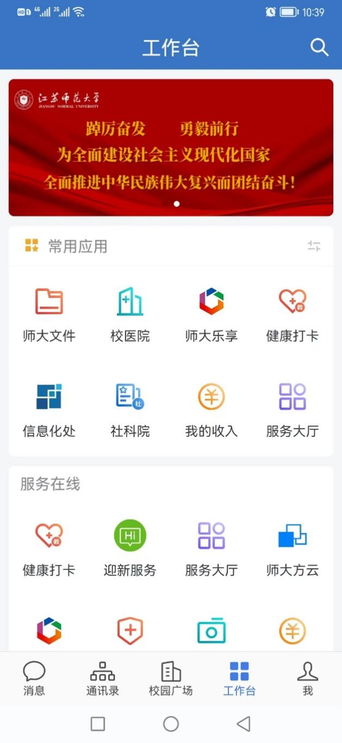

第2步：点击进入校医院

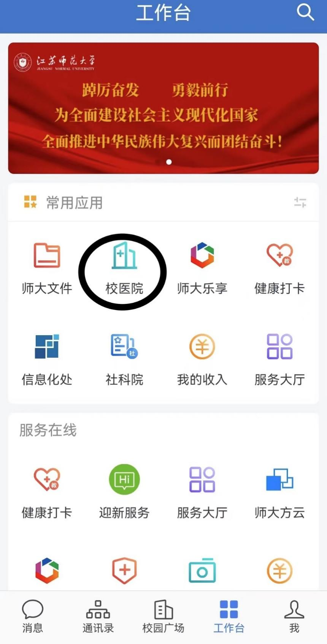

第3步：选择体检日期和时间段，点击“确认预约”
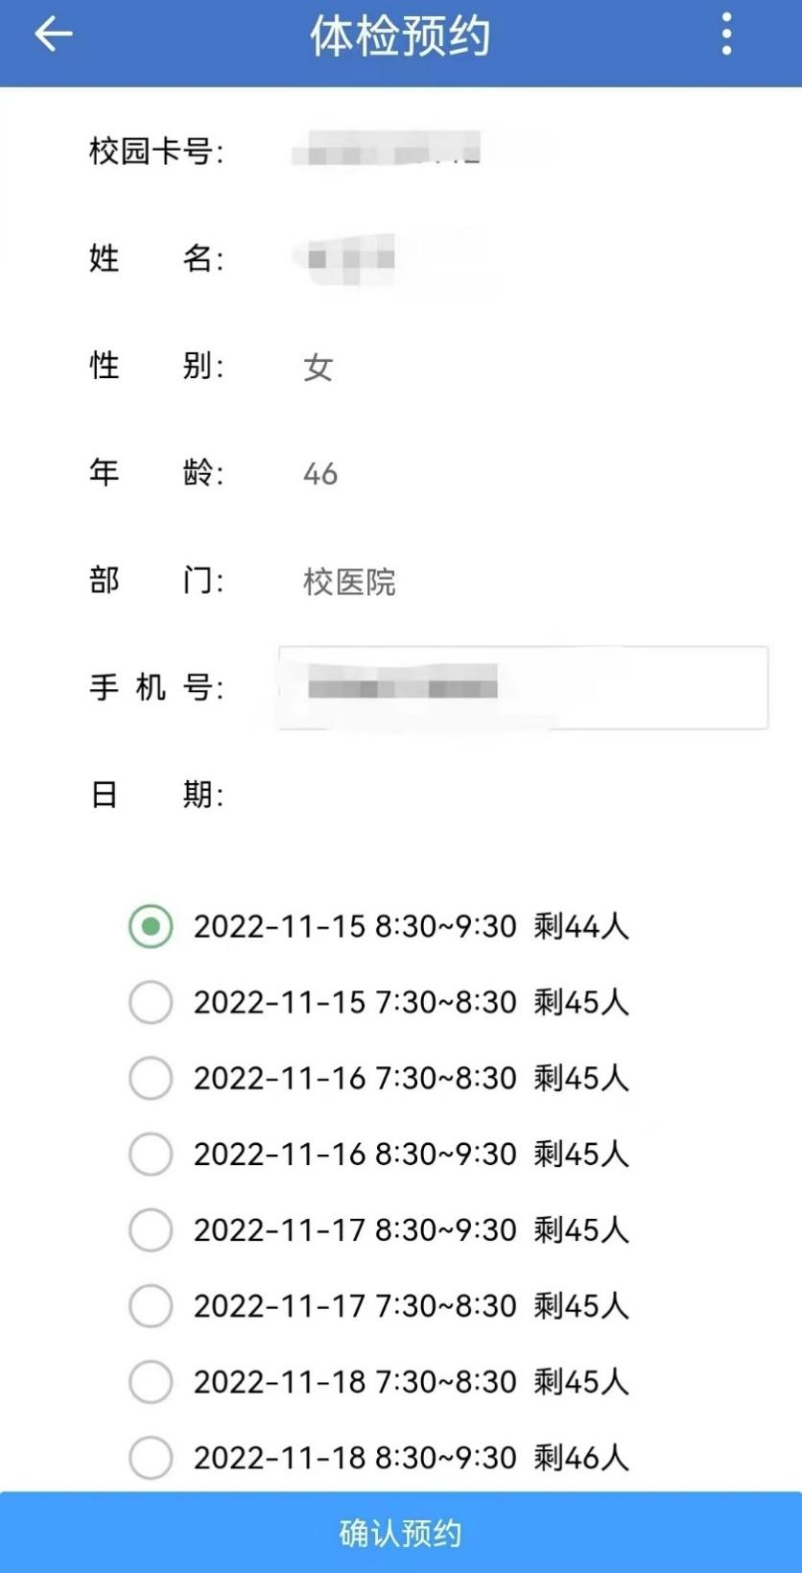

第4步：接收到爱师大发送预约成功提醒即预约成功

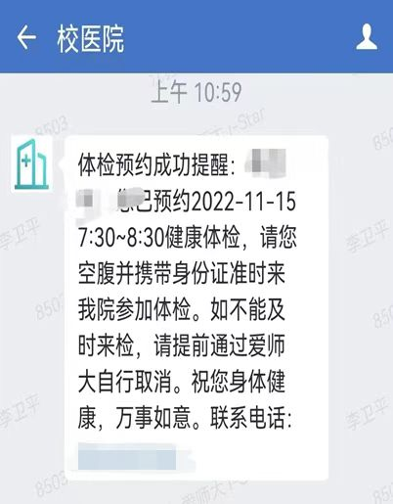

第5步：如因特殊情况需修改体检日期的，请先进入预约系统点击“取消预约”
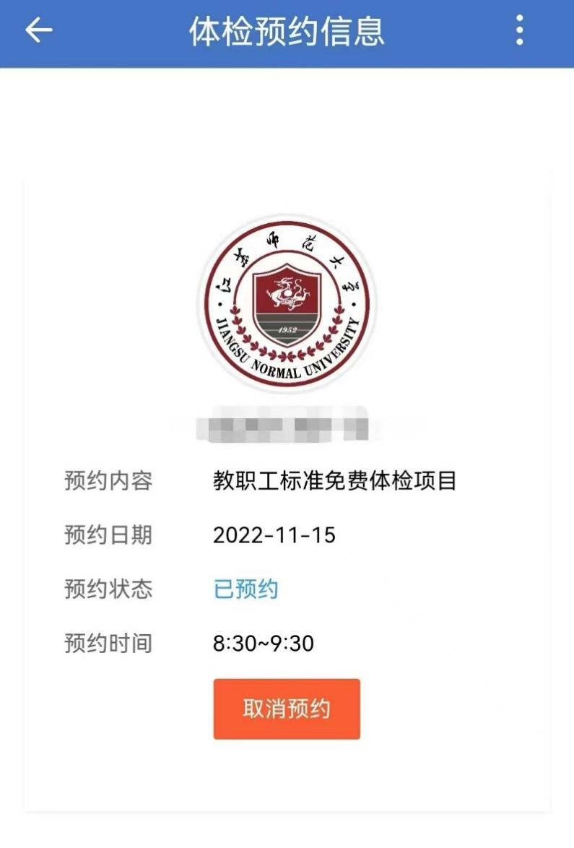
温馨提示：如因特殊情况不能按照预约时间来参检，请务必提前取消预约（因每天体检人数限制，如不提前取消将影响其他人员的预约），如需重新预约体检或取消体检请参照以上步骤操作。

